**BÀI TẬP NÂNG CAO VỀ ĐƯỜNG PHÂN GIÁC**

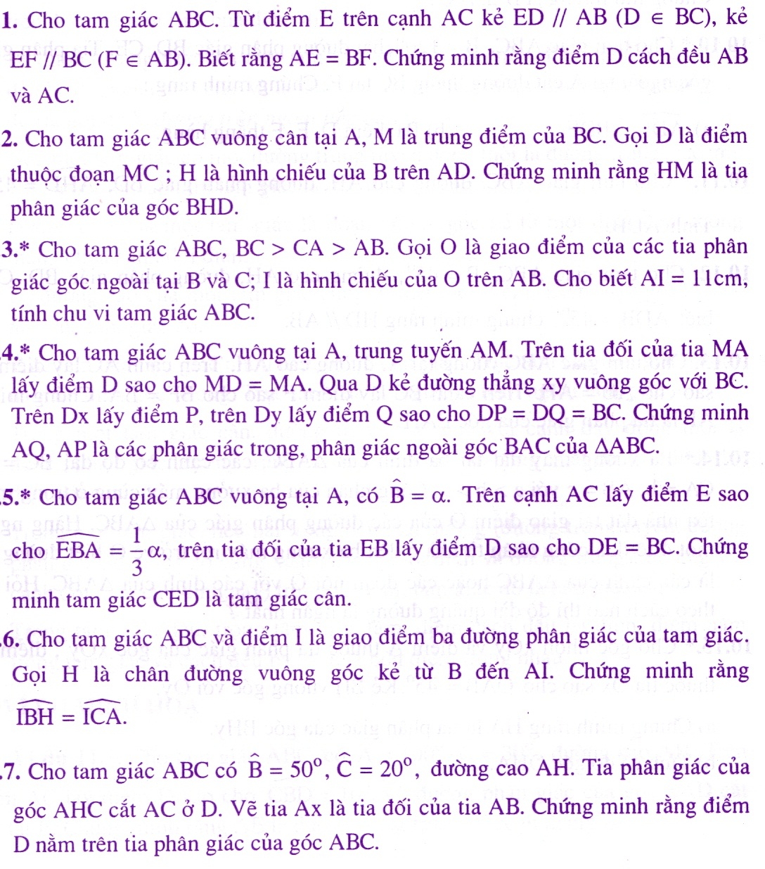

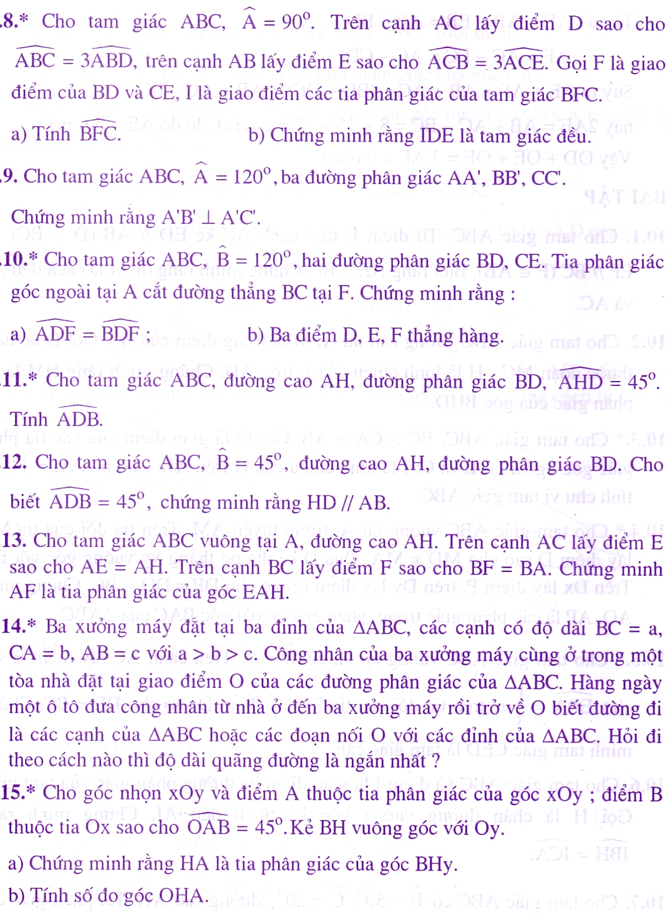

***Chúc các em thành công !***